重庆大学附属肿瘤医院科学城院区项目积极探索建筑施工智能化，以多种智能化施工手段提升管理能效，提高建筑施工信息化水平和自动化水平，起到了较好的效果。

智慧赋能 建造提升

——重庆大学附属肿瘤医院科学城院区智能建造项目

典型案例

中国建筑第三工程局有限公司（简称“中建三局”），是中国建筑股份有限公司的全资子公司，1965 年7月经国务院批准成立。1993年经建设部批准为全国首批工程总承包企业和施工总承包一级资质；2002年核准为全国首批工程总承包特级资质，是具有多功能、集团化经营的国有大型建筑安装骨干企业，隶属于国务院国资委直管的[中国建筑工程总公司](https://baike.baidu.com/item/%E4%B8%AD%E5%9B%BD%E5%BB%BA%E7%AD%91%E5%B7%A5%E7%A8%8B%E6%80%BB%E5%85%AC%E5%8F%B8/3142866?fromModule=lemma_inlink)。

[中建](https://baike.baidu.com/item/%E4%B8%AD%E5%BB%BA/3037514?fromModule=lemma_inlink)三局自成立以来，以“敢为天下先、永远争第一”、“开拓、争先、奉献、求实”的精神，树立了“建筑铁军”、“工程劲旅”的良好形象，被誉为“[中国建筑](https://baike.baidu.com/item/%E4%B8%AD%E5%9B%BD%E5%BB%BA%E7%AD%91/5081?fromModule=lemma_inlink)[排头兵](https://baike.baidu.com/item/%E6%8E%92%E5%A4%B4%E5%85%B5/2961489?fromModule=lemma_inlink)”。中建三局先后与[武汉大学](https://baike.baidu.com/item/%E6%AD%A6%E6%B1%89%E5%A4%A7%E5%AD%A6/106709?fromModule=lemma_inlink)[联合开发](https://baike.baidu.com/item/%E8%81%94%E5%90%88%E5%BC%80%E5%8F%91/6661906?fromModule=lemma_inlink)的[GPS](https://baike.baidu.com/item/GPS/214654?fromModule=lemma_inlink)全球[卫星定位技术](https://baike.baidu.com/item/%E5%8D%AB%E6%98%9F%E5%AE%9A%E4%BD%8D%E6%8A%80%E6%9C%AF/16337033?fromModule=lemma_inlink)进行[超高层](https://baike.baidu.com/item/%E8%B6%85%E9%AB%98%E5%B1%82/8061228?fromModule=lemma_inlink)建筑[施工测量](https://baike.baidu.com/item/%E6%96%BD%E5%B7%A5%E6%B5%8B%E9%87%8F/8160176?fromModule=lemma_inlink)，在公司[厦门](https://baike.baidu.com/item/%E5%8E%A6%E9%97%A8/212357?fromModule=lemma_inlink)[建行大厦](https://baike.baidu.com/item/%E5%BB%BA%E8%A1%8C%E5%A4%A7%E5%8E%A6/14313757?fromModule=lemma_inlink)项目首次运用，被专家称为“具有里程碑意义”；与[华中科技大学](https://baike.baidu.com/item/%E5%8D%8E%E4%B8%AD%E7%A7%91%E6%8A%80%E5%A4%A7%E5%AD%A6/160107?fromModule=lemma_inlink)联合开发的[虚拟仿真技术](https://baike.baidu.com/item/%E8%99%9A%E6%8B%9F%E4%BB%BF%E7%9C%9F%E6%8A%80%E6%9C%AF/7697540?fromModule=lemma_inlink)，首次在公司[上海正大广场](https://baike.baidu.com/item/%E4%B8%8A%E6%B5%B7%E6%AD%A3%E5%A4%A7%E5%B9%BF%E5%9C%BA/10917199?fromModule=lemma_inlink)项目应用，经专家鉴定为“国际领先，国内首创”；在传统的大面积混凝土浇灌、超高层施工、[深基坑](https://baike.baidu.com/item/%E6%B7%B1%E5%9F%BA%E5%9D%91/1140225?fromModule=lemma_inlink)等方面继续保持优势，工程整体质量取得了长足进步；在新型模板施工技术、[建筑节能](https://baike.baidu.com/item/%E5%BB%BA%E7%AD%91%E8%8A%82%E8%83%BD/189109?fromModule=lemma_inlink)和环保[应用技术](https://baike.baidu.com/item/%E5%BA%94%E7%94%A8%E6%8A%80%E6%9C%AF/281043?fromModule=lemma_inlink)、[污水处理厂](https://baike.baidu.com/item/%E6%B1%A1%E6%B0%B4%E5%A4%84%E7%90%86%E5%8E%82/4079418?fromModule=lemma_inlink)工程成套施工技术、建筑信息化技术等17项技术领域接近或达到国际先进水平。累计[科技成果](https://baike.baidu.com/item/%E7%A7%91%E6%8A%80%E6%88%90%E6%9E%9C/6405585?fromModule=lemma_inlink)143项，开发总结出工法15项，厦门建行项目获得“全国建筑业新技术应用金牌示范工程”。所有[已完工程](https://baike.baidu.com/item/%E5%B7%B2%E5%AE%8C%E5%B7%A5%E7%A8%8B/22491829?fromModule=lemma_inlink)交验合格率达100%，现已[创成](https://baike.baidu.com/item/%E5%88%9B%E6%88%90/2293548?fromModule=lemma_inlink)了华中网局、[中央民族大学](https://baike.baidu.com/item/%E4%B8%AD%E5%A4%AE%E6%B0%91%E6%97%8F%E5%A4%A7%E5%AD%A6/233356?fromModule=lemma_inlink)文科楼等9项[鲁班奖](https://baike.baidu.com/item/%E9%B2%81%E7%8F%AD%E5%A5%96/2323200?fromModule=lemma_inlink)及国优奖。

一、项目概况

重庆大学附属肿瘤医院科学城院区项目位于重庆市高新区金凤镇，本项目总建筑面积56万㎡，地下室建筑面积23万㎡、地上建筑面积33万㎡，总床位数2500床。本项目瞄准国际一流标准，打造西南地区首家同时拥有质子、重离子治疗中心的医院项目。项目在2023年成功立项重庆市首批智能建造示范工程。

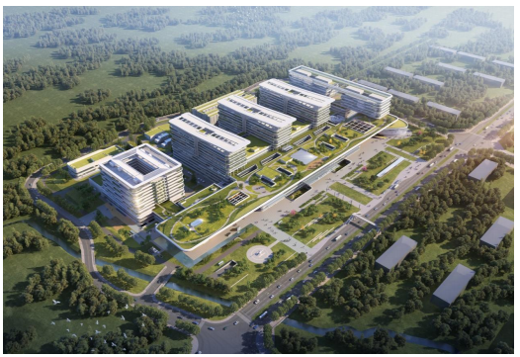

图1 项目效果图

二、实施目标

项目要实现设计、施工阶段的全过程BIM数字化管理，大幅提高大型项目生产效率。形成一套可推广的装配式建筑工作流程，提升装配式建筑总体实施效率。

通过对智能建造技术的应用，实现建设施工现场全域、全过程感知、信息实时互通，在安全、绿色、智能基础上，实现智慧绿色施工水平大幅提升。

三、智能建造体系

重庆大学附属肿瘤医院科学城院区项目通过工程实践，总结了项目智能建造相关工作，提炼形成了“1+2+3+4”的智能建造体系。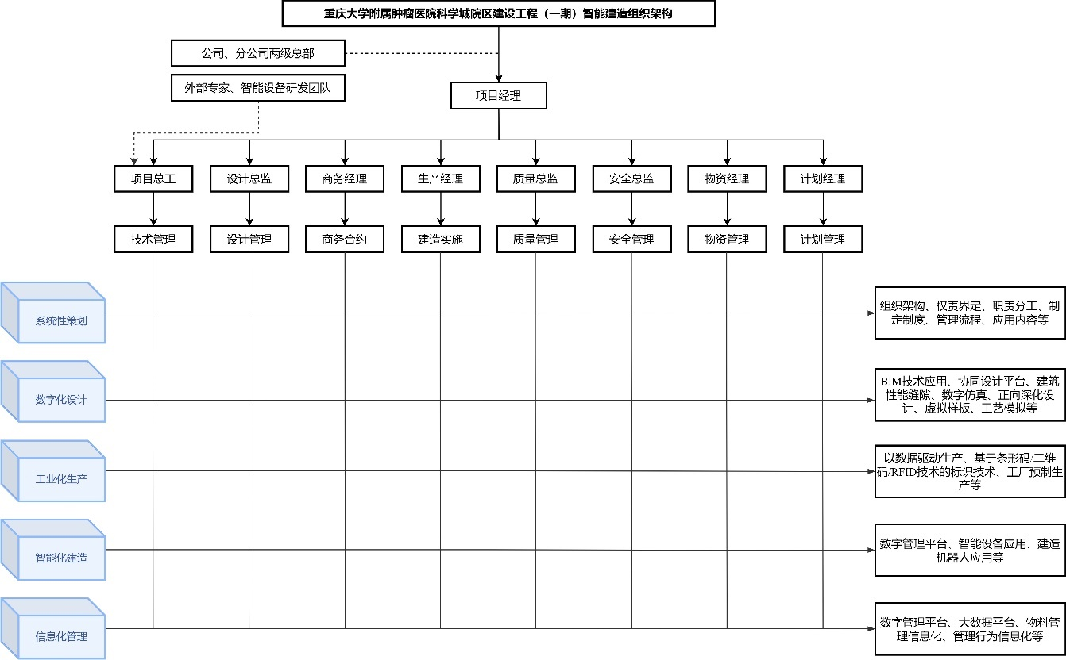

图2 智能建造专项团队组织架构

1：一个中心。以智能建造为中心，统筹现场施工进度、质量、安全管理技术的迭代升级。

2：两个维度。第一维度是与高校、科研企业开展智能建造合作，以高屋建瓴的视角提炼和促进智能建造工作的开展；第二个维度是以项目为载体，将智能建造的应用点落实落地。

3：三种模式。主要是在智能建造推进过程中，灵活运用“自主研发模式、联合研发模式以及生态合作模式”，促进更多的智能建造技术应用推广。

4：四个抓手。项目以“数字化设计、工业化生产、智能化施工、信息化管理”作为四大抓手，持续推进智能建造的工作开展。

**在数字化设计方面：**项目采用BIM技术，实现场地布置、管线综合、进度模拟、仿真模拟分析等方面可视化。应用设计协同平台实时共享信息，实现EPC项目设计、建造团队团队无缝连接和高效合作。

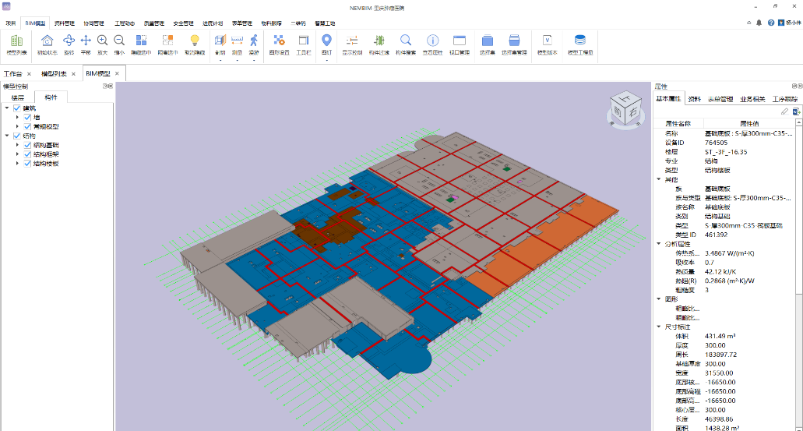

图3 地下室BIM模型

**在工业化生产方面：**项目采用预制构件二维码实现质量追溯及构件定位；采用智慧云砼管理系统实现对混凝土生产、运输和浇筑过程的全程智能监控；落地智慧智慧库房码上识别系统、机电安装移动加工厂，提高机电安装材料管理及加工效率。

|  |  |
| --- | --- |
| 图4 机电智慧库房 | |
| 图5 预制构件二维码管理 | 图6 智慧云砼 |

**在智能化施工方面：**引入具备定位功能的智能安全帽，一人一帽一档，实现工人轨迹可视化，提高作业工人安全管理效率。采用数字孪生群塔作业立体防碰撞系统及设备卫士巡检系统，确保群塔作业安全。应用智能无人值守地磅、智能洗车装置、智能施工升降机、智能开关及智能水电表，提升现场智能化水平，减少人力投入。

项目将应用四盘地面抹光机器人、ALC条板搬运、安装机器人、喷涂机器人、吊篮安全监管机器人等智能建造机器人，推动工程领域创新升级。

|  |  |
| --- | --- |
| 图7 多塔机数字孪生立体防碰撞系统 | |
| 图8 热熔防水卷材铺设机器人 | 图9 ALC条板搬运机器人 |

**在信息化管理方面：**项目建立了数字化指挥中心、智能建造管理中心、两单两卡一站式宣教中心，多维度整合项目关键信息，实现项目管理智能化、数字化，提高项目管理效能。

|  |
| --- |
| 图10 项目数字化指挥中心 |
| 图11 项目全过程数智化管理平台 |

四、智能建造特色亮点

（一）基于装配式建筑的工业化生产

基于BIM结构模型自动提取装配式钢筋桁架楼承板单元板块技术，本项目地上结构板均采用钢筋桁架楼承板作为装配式构件（该构件标准单元宽度为600mm），在该构件生产加工时，项目依托BIM模型提取正在施工区域的钢筋桁架楼承板单元，实现自动提取下料单元长度及数量，促进高效的工业化生产。

（二）基于数字预拼装的异型钢结构施工

本项目门诊楼部分结构采用装配式钢结构，特别是弧形造型柱及空中连廊均采用工厂加工及预拼，采用焊接机器人对户型结构及复杂钢结构节点进行焊接作业，全部钢结构实现工业化生产。

（三）基于BIM和AI应用的智能化作业

1.基于空间定位技术的作业人员安全管理系统

“BIM+移动信息网络”，本工程施工作业人员全面配置智能安全帽，实现一人一帽一档管理，在提供高标准安全防护的同时，可以实时定位工人所处位置，加强工人作业地点智能化安全管理，同时具有一键报警、脱帽报警、电子栅栏等功能。

2.BIM场布模型+鹰眼航拍

本项目采用BIM技术将场地布置进行三维还原，再通过无人机进行鹰眼航拍进行实时复核，优化项目平面布置，提高现场施工效率。

3.多塔机数字孪生立体防碰撞系统

项目主体结构施工期间共安装12台塔吊，塔吊最大安装高度为100米，最低安装高度为60米。项目施工过程材料吊运频繁、夜间施工持续，群塔作业危险性高。采用人防+技防的策略，利用多塔机数字孪生立体防碰撞系统牢守安全红线。

多塔机数字孪生立体防碰撞系统可以实现数字孪生，即现场塔机运行状态可以实时映射到系统管理平台，并监控塔机的实时运行状态。与传统二维防碰撞系统不同，本系统可以同时监控塔机大臂、小车、吊钩的运行状态，在施工场地复杂的三维空间环境下，实现防碰撞。

五、应用效果

重庆大学附属肿瘤医院科学城院区项目聚焦智能建造应用，成功打造成为重庆市智能建造试点示范项目，项目成功举办多次省市级智能建造交流活动，多次迎接省、市、区各级领导观摩，取得了良好的社会效益。